**Домашняя работа №12**

**Тема 12: Создание решения ETL**

**Задания**

1. Создайте SSIS пакет с добавлением данных (10 новых строк о людях) в таблицу вашей базы из AdventureWorksDW2017.dbo.DimEmployee или из своего сгенерированного файла. Используйте задачу OLE DB.

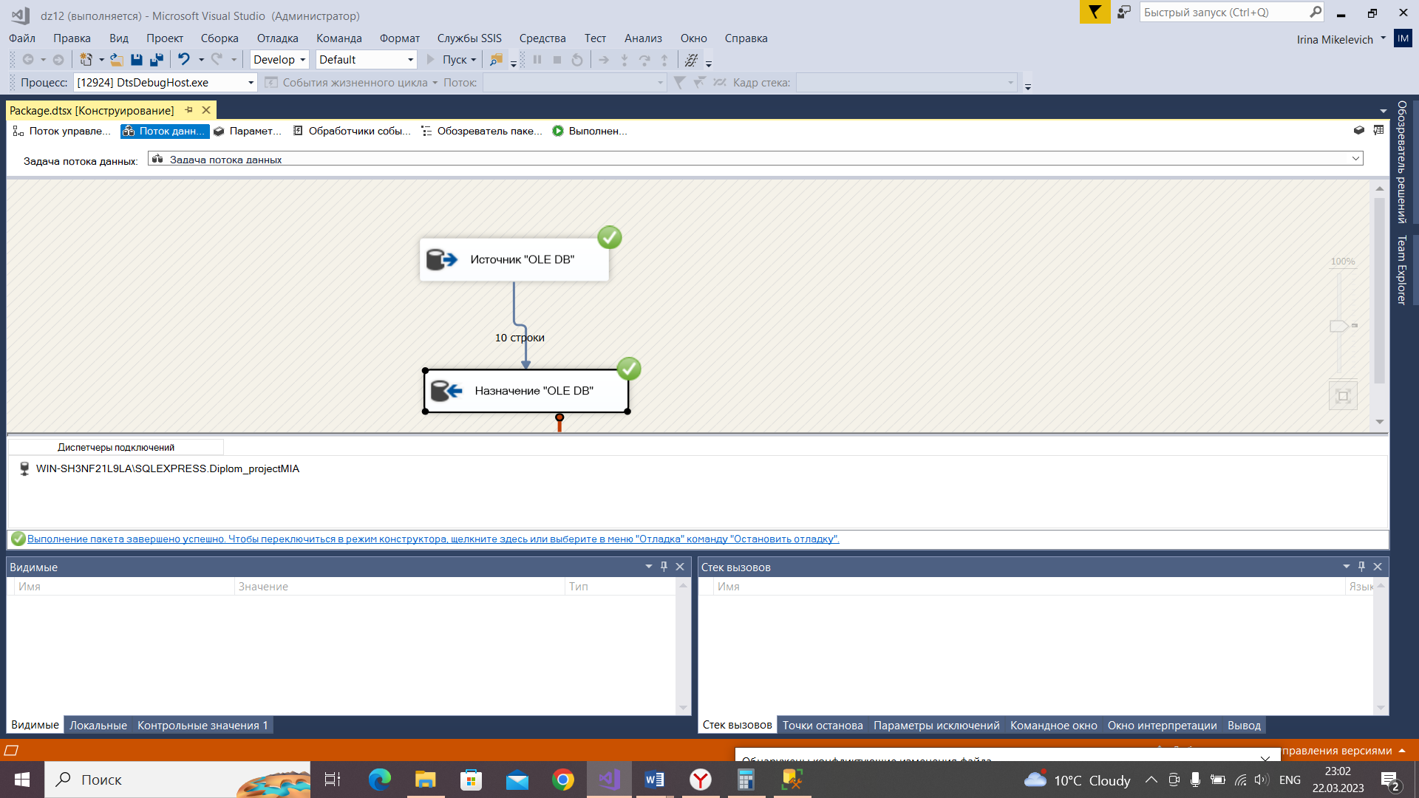

1. Определите отличие в концепциях построения AdventureWorks2017 и AdventureWorksDW2017 баз. Какая база будет работать быстрее с отчётами? Почему?

AdventureWorks2017 представляет собой базу данных нормализованного подхода. В такую базу данных проще добавлять информацию.

AdventureWorksDW2017 представляет собой базу данных с размерным подходом. Такую базу данных проще для пользователя понять и быстрее извлечь из нее данные. Также AdventureWorksDW2017 является хранилищем корпоративных данных (EDW) – представляет собой систему, используемую для составления [отчетов](https://en.wikipedia.org/wiki/Business_reporting) и [анализа данных](https://en.wikipedia.org/wiki/Data_analysis) – данные в ней уже могут быть отфильтованы для обеспечения качества информации. Соответственно, она и будет быстрее работать с отчетами.